L4

**Предикаты**

Предикат BETWEEN позволяет выбирать строки с заданным диапазоном значений.

Ключевое слово LIKE осуществляет сравнение полей с заданным шаблоном, при этом в шаблоне символ **%** обозначает любое количество любых символов

Ключевое слово IN отбирает строки, в которых значение анализируемого поля совпадает с одним из значений, записанных справа от IN в круглых скобках

AND с какого-то значения по какое-то (должны быть выполнены оба условия)

NOT **служит для задания противоположно заданного условия**

OR должно быть выполнено хотя бы 1 условие

**виды соединения :**

* **Естественное соединение**
* **Декартово произведение (перекрестное соединение)**
* **Внешнее соединение**
* **Тета-соединение, самосоединение и полусоединение**

**Естественное соединение (join)**

Внутреннее соединение содержит только те строки одной таблицы, для которых имеются соответствующие строки в другой таблице

* + Соединяемые таблицы
  + Условие соединения
  + Столбцы соединения

**внешнее соединение (left/right/full)**

При внешнем соединении результирующий набор содержит все строки одной таблицы и те из второй таблицы, для которых имеются соответствующие строки в первой таблице.

**Тета-соединение**

* Соединение, в котором используется общее условие сравнения столбцов соединения, называется тета-соединением
* SELECT name, firstname, user_location, dept_location
* FROM employee JOIN department
* ON user_location < dept_location;

**Самосоединение**

* При самосоединении таблица соединяется сама с собой, столбец таблицы сравнивается сам с собой
* SELECT t1.dep_no, t1.dep_name, t1.location
* FROM department t1 JOIN department t2
* ON t1.location = t2.location
* WHERE t1.dep_no <> t2.dep_no;

**Полусоединение**

* Полусоединение возвращает набор всех строк из одной таблицы, для которой в другой таблице есть одно или несколько совпадений
* SELECT empid, name, e.dep_no
* FROM employee e JOIN department d
* ON e.dep_no = d.dep_no

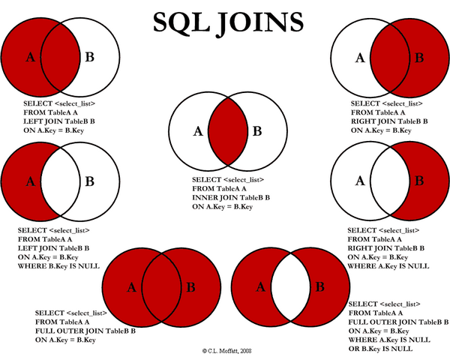

Cross join & full join

Фулл просто объединит

Кросс – это декартово произведение (все со всеми)

Кроссу можно не писать условие объединения, оно же сравнение (фулл не работает без условия)

**WHERE,**

**DISTINCT,** позволяет не выводить повторяющиеся строки

**TOP** ограничивает количество результирующих строк

Вообще хз надо ли следующее:

Group by

* Каждый столбец в списке выборки запроса также должен присутствовать в предложении GROUP BY
* Не распространяется на константы и столбцы, являющиеся частью агрегатной функции
  + MIN
  + MAX
  + SUM
  + AVG
  + COUNT
* Последовательность имен столбцов в GROUP BY не обязательно должна быть такой же, как SELECT